Etapa 3 – Superligă şi Ligi
15.03.2009 Liceul Gaudeamus
Autori: Asachi, Intel, H5N1, Zombii
Redactori: Asachi

1. Atenţie în întrebare sunt înlocuri!
Der Kluge Hans, sau Hans cel Deştept era un cal celebru ce putea citi şi înţelege germana, face operaţii aritmetice şi distinge note muzicale. Întrebările i se puteau pune atât în formă orală, cât şi scrisă, iar el răspundea bătând din copită. Totuşi, testările unui psiholog au demonstrat că Hans mai avea o abilitate deosebită şi răspunsurile sale depindeau de situaţia celui care punea întrebarea. Astfel, dacă era întrebat de O'Brien, calul răspundea corect la 89% din întrebări, iar dacă era întrebat de Winston Smith - doar la 6%. Vă putem spune că autorul întrebării şi cel ce o citeşte acum sunt O'Brien.
Scrieţi peste un minut prin ce se deosebeste O'Brien de Winston Smith?

Răspuns: Ştie răspunsul
Comentariu: Psihologul Oskar Pfungst a demonstrat că Hans urmărea reacţia oamenilor din jur şi înţelegea, după limbajul corpului lor, dacă trebuie să continue sau nu să bată din copită.
Sursa: http://en.wikipedia.org/wiki/Clever_Hans
Autor: Doina Leca, Echipa Asachi

2. O listă:

10. Broscuţa întunecată veninoasă
9. Bivolul de Kapa
8. Ursul polar
7. Elefantul african
6. Crocodilul australian
5. Leul african
4. Marele rechin alb
3. Meduza australiană
2. Cobra asiatică

Î: Daca vă daţi seama ce stă la baza formării acestei liste, numiţi cine este pe primul loc.

Răspuns: Ţânţarul de malarie
Comentariu: Animalele din listă sunt ordonate în dependenţă de numărul de oameni ce mor anual din cauza lor (cele mai mortale animale). În diferite surse locul de amplasare a animalelor în listă poate să fie diferit, însă pe primul loc întotdeauna se află ţânţarul de malarie.
Sursa: www.scienceblog.ru
Autor: Echipa Zombii

3. Din 1945 până în anul 1966 pe teritoriul acestei ţări au fost săpate peste 793 de sonde petroliere, cu un metraj total de circa 481.800 m, ceea ce reprezintă 25% din lungimea totală a frontierei sale.
Cu toate acestea, pe parcursul existenţei sale, nu a exportat nici un litru de motorină sau alt tip de produse petroliere, dimpotrivă în prezent resursele proprii nu acoperă nici un procent din necesităţile interne de petrol, care în cea mai mare parte este importat.
Î: Vă rugăm să ne spuneţi denumirea acestei ţări.

Răspuns: Republica Moldova
Comentariu: Cele 793 de sonde au fost de cercetare. În rezultatul acelor cercetări s-a stabilit că ţara nu ar avea resurse semnificative de petrol, din care motiv ulterior au fost abandonate. În jumătatea sudică erau finalizate 481 de sonde, dintre care 68 de mare adâncime.
Sursa: Diversă, inclusiv Raport de Cercetare geodezică a posibilităţilor de exploatare a resurselor de hidrocarburi ale Republicii Moldova, elaborat de o echipă de cercetători români în anul 1992
Autor: Vadim Culea, Echipa Intel

4. Atenţie, în întrebare este o înlocuire!
Este interesant faptul cum a fost trimis la ceruri colonelul Alexei Yermolov. Una dintre versiuni spune că acesta a fost trimis la ceruri în anul 1808, la vârsta de doar 30 ani, din cauza caracterului său sever. Acesta, fiind colonel, nu se sinchisea să le vorbească dur şi chiar să le dea ordine superiorilor săi. Se spune că anume superiorii care au suferit cel mai mult au contribuit decisiv la trimiterea sa la ceruri.
Î: Ce expresie a fost înlocuită cu „a fost trimis la ceruri”?

Răspuns: A fost numit în grad de general.
Se acceptă: A fost promovat în grad.
Comentariu: Aceştia au considerat că e mai onorabil să fie jigniţi de un ofiţer cu acelaşi grad ca şi ei.
Surse: http://log-in.ru/articles/748/
http://en.wikipedia.org/wiki/Aleksey_Petrovich_Yermolov

5. Atenţie, în întrebare este o înlocuire.
În clasamentul „Cele 50 de inovaţii care au distrus fotbalul” publicat de revista „Times” la începutul anului 2009, poziţia a 15-a este descrisă de autor în felul următor:

„Atunci când eram mici doar gunoierii, puşcăriaşii şi marinarii aveau aşa ceva. Acum nu poţi să mai intri într-un beci fără să fii lovit de cruci celtice, sârmă ghimpată, îngeri, proverbe chinezeşti, numele copiilor unuia, numele copiilor altuia cu pictograme chinezeşti, în ebraică, în latină sau nişte dragoni galezi.”

Î: Vă rugăm să ne spuneţi ce cuvânt a fost înlocuit prin beci?

Răspuns: Vestiar
Sursa: http://www.prosport.ro/fotbal-extern/campionate-externe/cele-50-de-inovatii-care-au-distrus-fotbalul-iv-3847409
Autor: Vadim Culea, Echipa Intel

6. Alan Turing a propus un test a cărui scop este să determine dacă un program de inteligenţă artificială este cu adevărat inteligent. Aceasta se face prin intermediul conversaţiilor scrise dintre câţiva examinatori care se află în camere diferite, unul din indivizi fiind un computer; în final examinatorii trebuie să determine care din membrii conversaţiei e computer şi care e om. Un computer trece testul cu nota 10 dacă îi convinge pe toţi oamenii că e om.
Î: Ce trebuie să facă un computer, conform unui comic de Randall Munroe, ca să primească un zece cu plus în acest test?

Răspuns: Să-l convingă pe un examinator (care e om) că e un computer.
Autor: Alexandru Railean, Echipa H5N1

7. Blitz. În întrebări sunt înlocuiri.

1. Prima regulă a lui Arthur C. Clarke:
Dacă un savant distins, dar bătrân spune că ceva e alb, atunci el aproape cu siguranţă are dreptate. Dacă spune că ceva e negru, el probabil greşeşte. Ce am înlocuit prin alb şi negru?

2. A treia regulă a lui Arthur C. Clarke:
Orice tehnologie suficient de avansată e aproape imposibil de deosebit de pălărie. Ce am înlocuit prin pălărie?
Răspuns: 1. Posibil şi imposibil
2. Magie
Sursa: http://en.wikipedia.org/wiki/Clarke%27s_three_laws
Autor: Doina Leca, Echipa Asachi

8. 
Cineva s-a gândit, poate în glumă, poate în serios, la un mod foarte original de a reclama cutia portocalie renăscută în 2001. N-a trebuit să adauge decât 3 dungi de vopsea la o trecere de pietoni obişnuită. Încercaţi şi Dumneavoastră să reproduceţi această reclamă, folosind doar 3 linii, pe care le veţi desena pe una dintre fişele primite!

Răspuns: Mini

Se acceptă: Desenele care corespund imaginii prezentate.
Comentariu:
a) Iată un exemplu 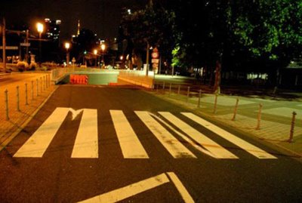
b) În 2001, producţia automobilelor Mini a fost preluată de compania BMW.
c) Iniţial, Mini a fost numit Orange Box (adică, Cutia portocalie) de către producătorii săi, din cauza că era mică şi produsă în culoarea portocaliu.
Sursă: http://en.wikipedia.org/wiki/Mini
Autor: Octavian Sireţeanu, Echipa Asachi

9. [să se citească desluşit "în mijlocul unei mări liniştite"]
Pe o ilustraţie a lucrării "Historia de gebtibus septentrionalibus" (de Olaus Magnus) apar doi navigatori care discută cu un magician, stând în picioare pe o insulă singuratică în mijlocul unei mări liniştite. Navigatorii vor să afle preţul unei funii cu trei noduri pe care magicianul o ţine în mână.
Scrieţi, peste un minut, ce puteau lega cu funia vrăjitorii nordici conform legendei.

Răspuns: Vânturile
Comentariu: Vrăjitorii nordici legau vânturile pe care le ţineau în stăpânirea lor. Desfăcând primul nord, navigatorii vor primi un vânt de vest-sud-vest, desfăcând cel de-al doilea nod, vor primi un vânt puternic de miazănoapte, iar cu al treilea – o furtună.
Sursa: Dicţionar de simboluri (Coardă, frânghie, funie, odgon). Jean Chevalier, Alain Gheerbrant.
Autor: Doina Leca, Echipa Asachi

10. "Lou Reed, Sterling Morrison, John Cale, Maureen Tucker şi Nico" sunt ea sub pămînt.
Ea e albastră la David Lynch.
E originară din Kashmir.
La noi e şi o varietate de vin roşu.
Î: Nu vă întrebăm ce este aceasta, ci care două elemente au fost separate de "divorţul ei"?

Răspuns: Cehia şi Slovacia.
Comentariu: "Divorţul de catifea", a urmat după "Revoluţia de catifea", care a schimbat regimul din Cehoslovacia. Lou Reed, Sterling Morrison, John Cale, Maureen Tucker, Nico sunt membrii formaţiei "Velvet underground", iar unul din filmele lui D. Lynch e "Blue Velvet".
Sursă: http://en.wikipedia.org/wiki/Velvet
Autor: Doina Leca, Echipa Asachi

11. [Ghilimelele nu se citesc] – (FIŞA CU POEZIA!)
Pe fişele pe care le-aţi primit aveţi fragmente din „XY” în: greacă, poloneză, thailandeză, ucraineană, poloneză, spaniolă, germană, ucraineană, iar ucraineană, engleză, bielorusă şi greacă. Vă rugăm să scrieţi primul vers din „XY” în română.

Răspuns: „Limba noastră-i o comoară”
Criteriu: Se acceptă doar răspunsul exact, cu până la 8 greşeli gramaticale şi de punctuaţie.
Comentariu:
Limba noastră-i o comoară
Ένας θησαυρός είναι η γλώσσα μας που ξεπηδά
În adâncuri înfundată
Co z głębin się wyłania
Un şirag de piatră rară
โซ่แห่งบรรดาศิลาอันล้ำค่าที่กระจัดกระจาย
Pe moşie revărsată
Рознесених по Вітчизні
Limba noastră-i foc ce arde
Nasz język jest płomieniem buszującym
Într-un neam, ce fără veste
En un pueblo, que sin noticia
S-a trezit din somn de moarte
Aufgewacht vom Todesschlaf
Ca viteazul din poveste
Немов казковий лицар.
Răsări-va o comoară
І знов постане наш скарб,
În adîncuri înfundată,
From deep shadows of the past,
Un şirag de piatră rară
Сьвятло жамчужын каштоўных
Pe moşie revărsată
Ολόγυρα στην αρχαία γη.
Sursa: http://ro.wikipedia.org/wiki/Limba_noastr%C4%83 (+ secţiunea „în alte limbi”)
Autor: Doina Leca, Echipa Asachi

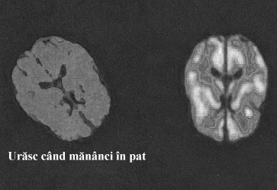
12. Atenţie, în întrebare şi imagine a fost făcută o substituţie.
Conform unui sondaj a 182 de oameni care mănâncă, pentru 47% din ei anume mâncatul este activitatea preferată în pat. De altfel, 45% din ei mănâncă anume în pat.
Î: Scrieţi peste un minut ce am înlocuit prin "a mânca".

Răspuns: a citi
Sursa: http://www.bookmarketing.co.uk/index.cfm/asset_id,874/index.html
Autor: Doina Leca, Echipa Asachi

13. Acest oraş a fost a fost înfiinţat de către Cavalerii Teutoni in anul 1211 şi a avut acelaşi nume în aproximativ toată istoria sa, cu excepţia primilor 4 decenii de la înfiinţare, când s-a numit Corona, şi în anii 1950-1960 când a fost redenumit “in spiritul vremurilor.
Acest oraş este recunoscut inclusiv şi pentru festivalul care are loc aici începând cu 1968. În primul an, festivalul a fost numit “festivalul din est care arată ca în vest”.
Î: Numiţi festivalul.

Răspuns: Cerbul de Aur
Comentariu: Oraşul este Braşov
Sursa: http://www2.tvr.ro/cerbuldeaur/ist.php
http://www.tourismguide.ro/html/orase/Brasov/Brasov/date_cronologice.php
http://stiati-ca.com/category/curiozitati-orase-din-romania/
Autor: Zina Adam, Echipa Zombii

14. Toţi ştiu ce reprezintă acest simbol şi toţi ştiu că el nu seamănă deloc cu ceea ce încearcă să reprezinte. O posibilă explicaţie a originii sale este forma seminţei de silphium - o plantă dispărută, care este reprezentată pe monedele oraşului Libian Cyrene. O altă explicaţie afirmă că simbolul este format de aripile unui porumbel.
Matematicienii au şi ei o reprezentare pentru el: (x² + y² - 1)³ = x² * y³
Î: Desenaţi acest simbol.

Răspuns: 
Comentariu: Este simbolul ce desemnează o inimă. Funcţia matematică are o reprezentare grafică care seamănă cu acest simbol, în slangul matematic ea se numeşte „cardioidă”.
Autor: Alexandru Railean, Echipa H5N1

15. Chesterton exclamase: “Biblia ne învaţă să-i iubim pe cei apropiaţi, de asemenea ea ne învaţă să ne iubim duşmanii. Poate anume din această cauză... cel mai des ei…” Finisaţi fraza.

Răspuns: sunt aceleaşi oameni.
Autor: Echipa Zombii

16. În folclorul suedez orientarea lui este interpretată astfel:

cel de sud aduce moarte
cel de vest e cel mai bun
cel de est aduce confort
şi cel de nord aduce necaz

În Principatul Asturiei, în Rusia şi în alte regiuni el face preziceri cu privire la activitatea oficiilor stării civile.
Generatorul său a influenţat şi asupra terminologiei anatomice, de la numele său grecesc derivând denumirea osului coccigian.
Vă rugăm să-l reproduceţi în scris.

Răspuns: cu-cu
Comentariu: el este cântecul cucului.
Sursa: http://en.wikipedia.org/wiki/Common_Cuckoo#In_culture
http://en.wikipedia.org/wiki/Coccyx
Autor: Doina Leca, Echipa Asachi

17. În clasamentul „Cele 50 de inovaţii care au distrus fotbalul” publicat de revista „Times” la începutul anului 2009, poziţia a 46-a se numeşte „Amintiri din copilărie”, în care autorul îşi exprimă indignarea faţă de faptul că fotbaliştii la sfârşitul carierei scriu cărţi autobiografice. Nemulţumirea sa, autorul o exprimă în felul următor: „De exemplu, Wayne Rooney a scris două asemenea chestii. Adică, cu o carte în plus faţă de….” Continuaţi, vă rog, cuvintele autorului articolului.

Răspuns: tot ceea ce citise în viaţa lui până atunci
Se acceptă: ce a citit, tot a citit în viaţă (după sens)
Sursa: http://www.prosport.ro/fotbal-extern/campionate-externe/cele-50-de-inovatii-care-au-distrus-fotbalul-i-3823833
Autor: Vadim Culea, Echipa Intel

18. În India antică militarii- cei din casta kşatria, jurau în judecată în afară de elefanţi pe X şiY ce la aparţineau. În Polonia medievală vînzarea de X polonezi şi de Y duşmanilor ţării era strict interzisă. Nu o să vă întreb cine sau ce sunt X şiY. Scrieţi, vă rog, peste 1 minut pe foile de răspuns numele celui ce a invenat un X în care încăpeau cel puţin 50 de oameni cu cu tot cu Y.

Răspuns: Ulise
Comentariu: X erau caii, Y erau arme. Ulise a invenatat calul de lemn-Calul troian în care „ ar încăpea 50 de oameni bine-înarmaţi”
Sursa: „ Istoria Universală a Statului şi Dreptului: epoca antică şi medievală” Andrei Smochină, Chişinău 2002. „ Istoria Universală a Statului şi Dreptului: perioada medievală”, Volumul 2,Andrei Guştiuc, Chişinău 2001.Alexandru Mitru „Legendele Olimpului”,Chişinău, Hyperion 1990.
Autor: Adrian Macari, Echipa Asachi

19. Blitz triplu.
Cei 5 evrei înţelepţi:
Primul evreu înţelept spunea că oamenii o duc rău, pentru că stau rău cu [prezentatorul arată spre frunte]. Acesta era Moise.
Al doilea evreu înţelept spunea că oamenii o duc rău, pentru că stau rău cu [prezentatorul arată spre inima]. Acesta era Isus.
a) Al treilea evreu înţelept spunea că oamenii o duc rău, pentru că stau rău cu [prezentatorul arată spre buzunar]. Cine era acesta?
b) Al patrulea evreu înţelept spunea că oamenii o duc rău, pentru că stau rău cu [prezentatorul arată spre locul intre picioare]. Cine era acesta?
c) Cel de-al cincilea evreu înţelept spunea ca oamenii nu o duc chiar aşa de rău, pentru că totul este ... Completaţi fraza cu 1 cuvânt.

Răspuns: a) (Karl) Marx; b) (Sigmund) Freud; c) relativ.
Autor: Andrei Anischevici, Echipa H5N1

20. Pe seama cărui fapt a glumit filosoful antic Diogen adresându-se unui om cu următoarele cuvinte “Nu cumva vrei să ataci natura în judecată pentru că te-a făcut bărbat, ci nu femeie?”, dacă unii consideră că Alexandru Macedon a fost primul grec cunoscut pentru aceasta, iar înainte de lupta decisivă de la Gavgamela (sau Gaugamela) el a ordonat tuturor soldaţilor să-i urmeze exemplul?

Răspuns: bărbatul şi-a ras barba
Se acceptă: raderea bărbii
Comentariu: Obiceiul de a purta barba în Grecia şi Roma Antica era extrem de respectat, Macedon a ordonat soldaţilor să-şi radă barba pentru ca persienii să nu-i apuce de ea în strâmtoarea luptei.
Sursa: www.vokrugsveta.ru
Autor: Echipa Zombii

21. Odată, la un banchet după un meci de fotbal, unul din proprietarii echipei gazdă, supărat pe înfrângere, a vrut să-i jignească pe adversari. În acest sens, a scos din buzunar o bancnotă şi a întins-o lui David Kipiani, cel mai bun jucător al oaspeţilor din Tbilisi. Acesta i-a răspuns, întorcându-i bancnota şi încă ceva.
Î: Ce a primit în acest mod proprietarul gazdelor?

Răspuns: Autograful lui David Kipiani
Sursa: http://feels.ru/text/12006-10-istorijj-pro-dengi.html

22. Blitz
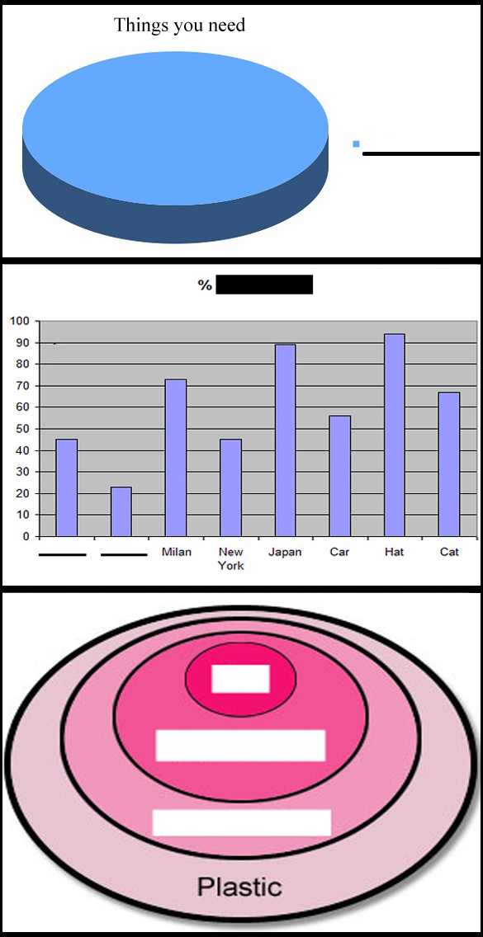
Fişele pe care le-aţi primit sunt reprezentarea grafică a unor cântece.
- Completaţi spaţiul liber, ştiind că imaginea corespunde unui cântec din 1967.
- Completaţi spaţiile libere, ştiind că imaginea corespunde unui cântec din 1991 în care este menţionată superioritatea eului liric asupra numeroase lucruri, iar elementele urmează succesivitatea apariţiei în text.
- Completaţi spaţiile libere, ştiind că imaginea corespunde unui cântec din 1997 şi denotă relaţiile de aparteneţă şi incluziune.

Răspuns: 1. Love
2. Love, shirt
3. I (me), Barbie Girl, Barbie World

Comentariu: 1. „All you need is love”, Beatles, 1967
2. „I’m too sexy”, Right Said Fred, 1991
3. “Barbie girl”, Aqua, 1997

Sursa: http://www.just-whatever.com/2009/02/18/musical-statistics/ + song lyrics
Autor: Doina Leca, Echipa Asachi

23. În cafenelele şi barurile din Viena sunt instalate aparate cu destinaţie specială. După recepţionarea monedei, aparatul elimină printr-un orificiu special o doză de vapori de amoniac de concentraţie înaltă.
Î: Pentru ce anume este folosit aparatul?

Răspuns: Pentru “trezirea” oamenilor beţi
Autor: Echipa Zombii

24. Mulţi dintre noi cunosc jocul tetris şi chiar l-au jucat. Putini dintre noi, însă, cunosc că acest joc a fost inventat de către cetăţeanul rus Alexei Pajitnov în iunie 1985 iar şi mai putini îi cunosc etimologia denumirii. Una din parţile cuvântului este inspirată de jocul preferat al autorului – tenis, dar de ce a fost inspirată cealaltă parte a cuvântului?

Răspuns: toate figurile sunt formate din 4 pătrăţele (tetra)
Autor: Dorin Damaşcan, Echipa H5N1

25. Blitz triplu.
Citate de Robert Orben:
- Veneticii ilegali au fost întotdeauna o problemă în SUA, întrebaţi orice … Pe cine?
- În fiecare dimineaţă mă trezesc, citesc această revistă. Mă uit printr-o listă. Dacă nu e nimic despre mine, mă duc la lucru. Numiţi revista.
- A greşi e uman. A da vina pe x e şi mai uman. Ce cuvânt s-a înlocuit prin x?

Răspuns: a) indian b) Forbes c) computere
Sursa: http://en.wikipedia.org/wiki/Robert_Orben
http://www.quotationspage.com/quotes/Robert_Orben/
Autor: Octavian Sireţeanu, Echipa Asachi

26. Despre aceasta „fecioară zburătoare” sunt scrise mai multe opere de artă: romanele lui Laucraft şi Edgar Poe, de asemenea romanul lui Jule Verne “Fecioara de gheaţă”. La Edgar Poe această fecioară este o simplă specie de fluture, cu toate ca i-a speriat de moarte pe protagoniştii romanului. Cea mai cunoscută sculptură a acestei fecioare nu are o parte a corpului, iar Hegel a numit-o „simbolul simbolismului”.
Î: Numiţi-o.

Răspuns: Sfinx
Autor: Echipa Zombii

27. Atenţie, în întrebare este un cuvânt înlocuit!
Julie Janen îi consideră pe germani stăpânii inelelor, pe englezi servitorii inelelor, pe francezi prietenii inelelor, pe italieni prizonierii inelelor, pe spanioli torturatorii inelelor, pe musulmani - călăii inelelor.
Î: Ce cuvânt a fost înlocuit prin inele?

Răspuns: soţii
Acceptare: nu se acceptă răspunsul femei
Sursa: întrebare preluată de la M. Pataşov
A preluat: Valentina Acciu

28. În Moldova, în trecut, se credea că bolile grave ale copiilor erau cauzate de spiritele rele. Pentru ca copilul să se însănătoşească mamele recurgeau la un şiretlic, prin care, credeau că ar ascunde copiii de spiritele rele. Despre ce şiretlic este vorba?

Răspuns: Schimbarea numelui de botez/ numelui mic/prenumelui.
Comentariu: Bogdan al 2-lea –fiul lui Ştefan cel Mare şi Nechifor Lipan se crede că ra fi trecut printr-o asemenea „procedură”.
Sursa: „Naşterea la români” de S.Fl. Marian, Editura „Grai şi suflet-Cultura Naţională” Bucureşti 1995.
Autor: Adrian Macari, Echipa Asachi

29. Locuitorii din munţii Pamir şi Himalaia nu folosesc în alimentaţie pilaful, mâncare atât de respectată în toată Asia. Cauza acestei abateri este că un anumit indice este egal acolo cu 90.
Î: Care este indicele?

Răspuns: temperatura de fierbere a apei
Comentariu: la 90 grade orezul nu poate fi pregătit
Autor: Echipa Zombii

30. [Indiciu pentru cititor – se face un mic accent pe cuvântul „anume”]
Din seria proceselor de judecată bizare, dar reale. Christopher Roller, un locuitor al oraşului Minnesota i-a dat în judecată pe iluzioniştii David Blaine şi David Copperfield, cerându-le să-i dezvăluie secretele. De asemenea, el le-a mai cerut 10% din totalul veniturilor lor, pe viaţă. Roller crede că magicienii încalcă legile fizicii, folosind puteri Dumnezeeşti.
Î: Care este motivul pentru care anume Dl Roller i-a acţionat în judecată?

Răspuns: El se crede/declară Dumnezeu.
Sursă: http://listverse.com/bizarre/top-10-bizarre-or-frivolous-lawsuits/
Autor: Octavian Sireţeanu, Echipa Asachi

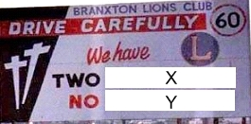
31. Acesta este un panou de la intrarea în oraşul Branxton, Australia. Inscripţia sună: “Conduceţi cu atenţie, noi avem 2 x-uri şi nici un y”.
Î: Ce s-a înlocuit cu x şi y?

Răspuns: x – cimitir, y – spital.
Comentariu: Inscripţia sună: “Conduceţi cu atenţie, noi avem 2 cimitire şi nici un spital”.
Autor: Echipa Zombii

32. În toate timpurile, oamenii au încercat să-şi apere locuinţele de oaspeţi nepoftiţi Un exemplu clasic este utilizarea câinilor în acest scop.
Î: Dar pe cine foloseau japonezii în aceste scopuri în trecut?

Răspuns: Greieri
Comentariu: Noapte greierii cântă permanent, iar când cineva se apropie - ei tac. De la aceasta stăpânii casei se trezeau.
Autor: Echipa Zombii

33. Întrebarea "Îţi mai baţi soţia?" este una din acelea la care nu poţi răspunde monosilabic fără de a-ţi păta imaginea. Un japonez însă poate s-o facă şi sa iasă uscat din apă. Cum va răspunde japonezul, dacă acest răspuns îl dă inconştient fiecare Mauritan atunci când îşi scrie adresa poştală, sau fiecare american care pronunţă greşit o literă din alfabetul grecesc?

Răspuns: Mu. (Acesta este codul din 2 litere a statului Mauritius; asta este unul din modurile incorecte de a pronunţa litera grecească μ (pronunţarea corectă nu este nici „mu” nici „miu”, ci „mi”. În japoneză aceasta înseamnă „nedefinit” sau „fără sens”)
Autor: Alexandru Railean, Echipa H5N1

34. Romanii antici le împărţeau în: perfecte, mai puţin perfecte şi imperfecte, agatîrşii le cîntau, iar Honore de Balzac spunea că ele „ sunt pînze de păinjen prin care trec muştele mari şi în care rămîn cele mici”. Ce sunt ele?

Răspuns: Legile
Comentariu:Din punct de vedere a sancţiunii legii romanii le împărţeau în modul descris în textul întrbării.
Sursa: „Istoria Universală a Statului şi Dreptului: epoca antică şi medievală” Andrei Smochină, Chişinău 2002. “Maxime şi Cugetări gînduri care vrăjesc…” Chişinău, Epigraf, 2007. „Istoria dreptului românesc” Elena Aramă, Chişinău, 1998.
Autor: Adrian Macari, Echipa Asachi

35. Iată exemple de cîteva numere magice:

"Cafenea rea" - utilizată în OpenSolaris ca valoare returnată greşită
"Carne moartă de vită" - valoare magică de debug în sistemele Mac OS şi Commodore Amiga
"Hrănit faţa" - utilizat de serverele Alpha pe windows NT
"Mîndra de la cafenea" - folosit de limbajul Java pentru a identifica clasele de cod.

şi alte cîteva.

Domeniul de utilizare şi numărul acestor cuvinte e restrîns, pentru că ele sunt rezultatul scrierii într-o formă specială.
Î: Ce formă?

Răspuns: hexazecimală.
Comentariu:
Bad cafe
Dead beef
Face feed
Cafe babe
În limba engleză aceste cuvinte au împreună 8 litere (cu excepţia "bad cafe") şi toate folosesc literele de la A la F - unicele existente în reprezentarea hexazecimală şi cîteva reprezentări numerice ale literelor ("bad f00d").
Autor: Doina Leca, Echipa Asachi

36.

Această campanie publicitară poartă titlul „Love is blind” sau „Dragostea e oarbă”. La ce tip de produse fac reclamă aceste postere?

Răspuns: Prezervative
Comentariu: Reconstituite, expresiile ar fi: I love pregnancy, I love Chlamydia, I love Syphilis, I love Herpes, care reprezintă potenţiale efecte ale contactului sexual neprotejat.
Sursa: www.durexhibit.co.uk
Autor: Doina Leca, Echipa Asachi

37. Coranul interzice bărbaţilor musulmani să se căsătorească cu propria mamă, cu propriile fiici, mătuşi, fiicele fraţilor şi ale surorilor, mamele soţiilor, fiicele vitrege, soţiile fiilor şi cu două surori deodată. Coranul le mai interzice şi căsătoria cu femeile ce au făcut acest lucru cu surorile lor. Despre ce lucru este vorba?

Răspuns: Alăptat/alăptare
Comentariu: Femeile în cauză sunt doicele surorilor bărbaţilor musulmani.
Sursa: Coran, 4-27
Autor: Adrian Macari, Echipa Asachi

38. Fiind întrebată de jurnalişti ce înseamnă fericirea pentru o femeie care a pierdut 2 soţi şi trei copii, fosta Primă Doamnă a Statelor Unite, Jacqueline Kennedy a răspuns: "O să vă pară straniu, dar pentru mine fericirea înseamnă ...". Dar ce a ajutat-o pe Jacqueline Kennedy să-şi recapete fericirea, dacă se ştie că, cu aceasta se poate "lăuda" fiecare al V-lea locuitor al planetei, majoritatea după o anumită vârstă.

Răspuns: scleroza progresiva sau scleroză
Nu se acceptă: amnezie
Comentariu: " Într-o zi voi uita totul şi voi fi fericită" J.K.
Sursa: viasat History
Autor: Valentina Acciu, Echipa Intel

39. În 1992, în Anglia a fost publicat albumul “Ultima arcă a lui Noe”, care începea cu un desen foarte mare în care erau ilustraţi 707 reprezentanţi ai lumii animale. Acesta era însoţit şi de o propunere ce era valabilă pentru 3 ani şi ar fi adus persoanei ce ar fi rezolvat cazul o primă de 10.000 lire sterline.
Î: Ce trebuia să facă o persoană pentru a primi premiul?

Răspuns: Să găsească animalul fără pereche
Sursa: http://www.nkj.ru/archive/articles/816/
Autor: Echipa Zombii

40. Se consideră că au apărut în Grecia Antica. Femeile ascundeau această parte a garderobei lor, deoarece acesta era element al toaletei de noapte, cu care se îmbrăcau înainte de a merge la culcare. Probabil, ar fi fost considerate încă mult timp element exclusiv al toaletei feminine, daca nu erau războaiele britanice. În Grecia Antică, bărbaţii care erau văzuţi cu ei erau luaţi în derâdere, la fel ca şi unii bărbaţi moldoveni, care în anii 90 îi îmbinau cu alte elemente de garderobă într-un mod ridicol.
Î: Despre ce este vorba?

Răspuns: ciorapi
Autor: Echipa Zombii

41. Unul din personajele romanului „Viţelul de aur” de Ilf şi Petrov, spunea că acesta „ este singurul loc unde poate trăi un om normal”, în acest loc „ ţi se dă de mîncare pe gratis”, şi încă te mai poţi bucura de libertatea conştiinţei şi a cuvîntului. Despre ce loc este vorba?

Raspuns: Casă de nebuni
Comentariu:I.N. Starohanski nu dorea să construiască socialismul şi a mers la casa de nebuni simulînd o boală psihică.
Sursa: I.Ilf , E. Petrov „Viţelul de aur” , RAO International Publishing Company S.A., iulie 1997. Tiparul executat de Alföldy Nyomda, Debrecen, Ungaria. Traducere din limba rusă de I.Flavius şi M.Leicand.
Autor: Adrian Macari, Echipa Asachi

42. Când această listă a apărut în 1896, ea conţinea 12 denumiri, pe urmă au fost 20, iar în 1928 – 30, număr neschimbat până în ziua de azi. Doar o singură denumire din primele 12 a mai rămas în această listă. Nu vă rugăm să ne spuneţi care este ea, fiindcă e destul de generală, dar numiţi măcar sub ce nume cunoaştem această listă, care în ultimul timp este în atenţia tuturor.

Răspuns: Indexul Dow-Jones
Comentariu: Compania General Electric Co este singura care participa la formarea indexului din 1896.
Sursa: Z. Bodie, A. Kane, and A. J. Marcus, "Essentials of Investments", 4th edition, McGraw-Hill, New York, 2001, p. 44-45; http://www.dowjones.com
Autor: Echipa Zombii

43. [Indiciu pentru cititor – toate cele 3 desene se dau la începutul minutei]
Blitz din 3 întrebări.
Iată câteva exemple de imagini din campania publicitară a ziarului mexican Milenio. Scrieţi cine sunt persoanele ascunse în cele 3 imagini.

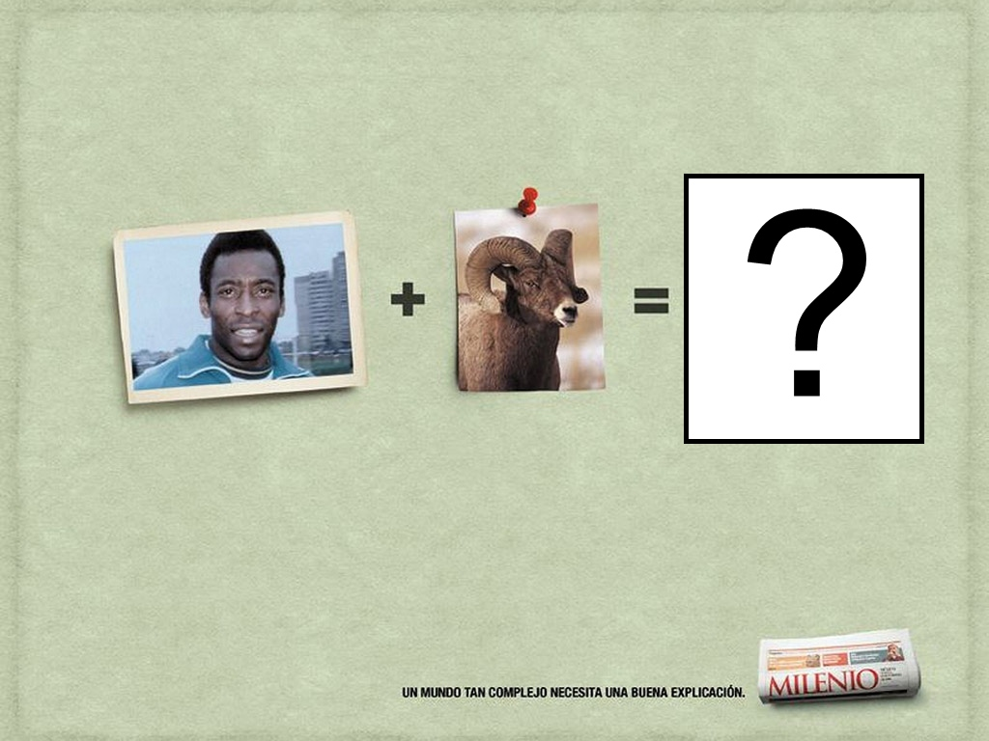
a)

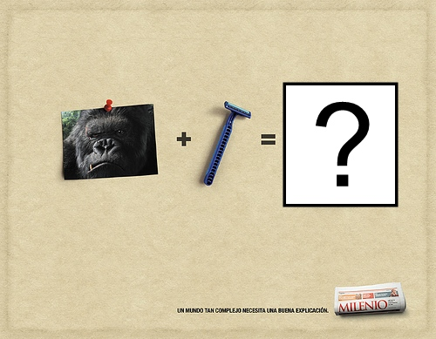
b)

c)
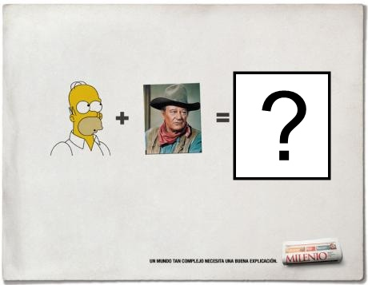

Răspuns: a – Zinedine Zidane; b – Arnold Schwarzenegger; c – George W. Bush.
Autor: Octavian Sireţeanu, Echipa Asachi

44. După spusele lui Howard Eves, Marea teoremă a lui Fermat este teorema cu cele mai multe turnuri din Pisa.
Astfel, după ce în 1908 Academia de Ştiinţe din Göttingen a propus un premiu de 100,000 mărci pentru un turn, numai între anii 1908 şi 1911 au apărut mai mult de 1000 de turnuri din Pisa.
Ce am înlocuit prin "turn din Pisa"?

Răspuns: Demonstraţie incorectă
Sursa: http://en.wikipedia.org/wiki/Fermat%27s_Last_Theorem#History_of_proofs
Autor: Doina Leca, Echipa Asachi

45. În Noua Zeelandă acest indicator este specific pentru 15 % din populaţie, în Canada – pentru 16 %, în Australia – pentru 17 %. Uimitoare însă este situaţia în Monaco şi Israel unde 60 şi respectiv 62 % din populaţie au acelaşi specific.
Î: Despre ce indicator este vorba?

Răspuns: populaţia născută în afara ţării
Se acceptă: şi imigranţi
Autor: Echipa Zombii

46. “1 360 000 locuitori”, “Un număr considerabil de mulatri… Aşezat într-un mare golf al Oceanului Atlantic…”, “Străzile din centrul oraşului nu sunt mai prejos de străzile din cele mai importante oraşe ale lumii în ceea ce priveşte luxul magazinelor şi măreţia clădirilor.”
Cine purta cu sine pagina din „Mica Enciclopedie Sovietică” ce conţinea fragmentele de mai sus?

Răspuns: Ostap Bender/ Ostap Ibraghimovici Bender Zadunaiski
Comentariu: Pagina dată conţinea un articol despre Rio de Janeiro. „Încă din copilărie visez să plec la Rio de Janeiro” spunea Ostap Bender protagonistul romanului „Viţelul de aur” de Ilia Ilf şi Evgheni Petrov.
Sursa: I.Ilf , E. Petrov „Viţelul de aur” , RAO International Publishing Company S.A., iulie 1997. Tiparul executat de Alföldy Nyomda, Debrecen, Ungaria. Traducere din limba rusă de I.Flavius şi M.Leicand.
Autor: Adrian Macari, Echipa Asachi

47. Blitz dublu.
- La începutul anilor 1990 era foarte greu să-i lămureşti unui copil de ce Terminatorul şi Sirena au aceeaşi ALFA. Ce s-a înlocuit cu ALFA?
- La începutul anilor 1990 erau unii ştrengari care speriau bătrânele din cartier, rulând pe playerul video la volum maxim partea finală din BETA. Aceste şotii le făceau pe multe bătrâne să intre rapid în casă, pentru a se convinge că cele auzite au fost un neadevăr. Ce s-a înlocuit cu BETA?

Răspuns: a) voce
b) telenovela
Comentariu: a) În acele timpuri vitrege, filmele erau traduse de aceeaşi persoană, respectiv toate personajele primind aceeaşi voce.
b) În acele timpuri vitrege, toţi urmăreau cu stricteţe toate episoadele telenovelei care rula, că era doar una. Când se termina - începea alta. Bătrânele mai pierdeau noţiunea timpului plimbându-se pe afară. Auzind din geam melodia de final a episodului - aveau un puternic şoc emoţional. Pierderea episodului era considerată o pierdere personală.
Autor: Octavian Sireţeanu, Echipa Asachi

48. Întrebare de Vasile Troţiuc. Ion Luca Caragiale spunea că EA este nemuritoare, Ion Creangă a scris o povestire despre EA. Ce filosof a lăudat-o?

Răspuns: Erasm din Rotterdam
Se acceptă: Erasmus din Rotterdam, Erasmus, Erasm.
Comentariu: EA este prostia;I.L. Caragiale zicea: “ Proştii mor, prostia e nemuritoare”;I. Creangă a scris povestirea “Poveste (Prostia omenească)”; Erasm din Rotterdam a scris “Lauda Prostiei”. Membrul echipei Asachi, Vasile Troţiuc studiază la universitatea Erasmus din Rotterdam. Echipelor care cunosc acest lucru
Surse: Erasm din Rotterdam ,“Lauda Prostiei”, Cartea Moldovei,Chişinău 1998.
“Maxime şi Cugetări gînduri care vrăjesc…”Chişinău, Epigraf, 2007.
“Poveşti, Povestiri, Amintiri” Ion Creangă, Editura Regis.
Autor: Adrian Macari, Echipa Asachi

49. 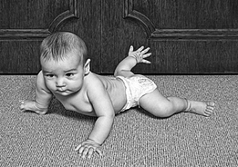

Acest poster face reclamă la o invenţie patentată în 1974. Ce invenţie?
Răspuns: Cubul lui Rubik
Comentariu: Sloganul este: "twist and turn until it's right" sau "întoarce şi răsuceşte până e gata"
Autor: Doina Leca, Echipa Asachi

50. Atenţie, în întrebare este o înlocuire!
Iniţial, romanii îl plasau pe X în altă parte. Se presupune că aproximativ în sec. III înainte de Hristos, romanii s-au dezis de X pentru ca nu aveau nevoie de el. În sec. I, când aceştia au acaparat Grecia, X a fost întors înapoi, fiind introdus la sfârşit.
Î: Ce am înlocuit prin X?

Răspuns: Litera „Z” (Iniţial alfabetul latin era acesta „ABCDEFZHIKLMNOPQRSTVX”, ei au eliminat litera Z deoarece nu aveau nevoie de ea pentru a scrie cuvintele din limba lor. După ce au acaparat Grecia, litera a fost necesară pentru scrierea cuvintelor împrumutate din greacă; romanii au adăugat-o la sfârşitul alfabetului).
Autor: Alexandru Railean, Echipa H5N1

DE REZERVĂ:

Atenţie, în întrebare este o înlocuire!
În universitatea Klaustali din Saxonia de Jos a fost realizat un experiment. În timpul lui au fost folosite dispozitive acustice şi fotoelectrice, măsurându-se viteza iniţiala a pucului de hochei. S-a stabilit că viteza pucului de hochei, în mod normal, este de aproximativ de 40 km/h la presiunea de 2.5 bari, însă teoretic poate să ajungă la 100 km/h la presiunea de 3 bari, dar în acest caz se modifică condiţiile iniţiale ale experimentului.
Î: Ce s-a înlocuit prin puc de hochei?

Răspuns: Dopul sticlei de şampanie
Comentariu: 40 km/h pentru o sticla obişnuită de şampanie. 100 km/h se ating în cazul când ea este ţinută sub acţiunea directă a razelor de soare şi scuturată intens.
Sursa: www.scienceblog.ru
Autor: Echipa Zombii

